Domain-model-v0.2



Όνομα Έργου : city-verse Κωδικός : Domain-model Έκδοση : v0.2

# Μέλη Ομάδας

* Βασίλειος Ασημακόπουλος ΑΜ: 1084610 4ο Έτος
* Ελευθερία Βαλαχά ΑΜ: 1084602 4ο Έτος
* Παντελεήμων Μιχαλάκης ΑΜ: 1084568 4ο Έτος
* Παντελεήμων Καραγιάννης ΑΜ: 1084582 4ο Έτος

# Κατανομή ρόλων στο παρόν τεχνικό κείμενο:

* Β. Ασημακόπουλος: Editor
* Ε. Βαλαχά: Peer Reviewer
* Π. Μιχαλάκης: Peer Reviewer
* Π. Καραγιάννης: Peer Reviewer

Ο σύνδεσμος του αποθετηρίου της ομάδας μας στο Github μπορεί να βρεθεί πατώντας [εδώ](https://github.com/Vasilis-asmk/CEID-software-engineering). Το αποθετήριο έχει

οργανωθεί με τρόπο τέτοιο ώστε να είναι ευνόητο κάθε παραδοτέο και τα περιεχόμενα του.

# Διορθώσεις από την προηγούμενη έκδοση:

Στην δεύτερη αυτή έκδοση του domain model το τεχνικό κείμενο αναθεωρήθηκε σε μεγάλο βαθμό. Συγκεκριμένα και βάση των νέων διαγραμμάτων ευρωστίας και ακολουθίας δημιουργήθηκαν και διαγράφηκαν κλάσεις, όλα τα ονόματα κλάσεων μεταφράστηκαν στα αγγλικά και προστέθηκαν μέθοδοι και γνωρίσματα. Προστέθηκε το νέο διάγραμμα κλάσεων με βάση όλες τις αλλαγές. Συμπεριλαμβάνουμε όμως και το προηγούμενο διάγραμμα κλάσεων.

# Διάγραμμα Domain Model

Στο παρακάτω σχήμα παρουσιάζουμε το διάγραμμα του Domain Model της δεύτερης έκδοσης του συγκεκριμένου τεχνικού κειμένου, δηλαδή της κλάσης του project όπως αυτές προέκυψαν από τα διαγράμματα ευρωστίας και ακολουθίας και κλάσεις έχουν προστεθεί μέθοδοι και γνωρίσματα. Επιπλέον στην εικόνα 2 παρουσιάζεται η

προηγούμενη έκδοση του διαγράμματος κλάσεων.

Λόγω πολλών μεταβλητών στις κλάσεις δεν έχουμε προσθέσει στο διάγραμμα getters και setters για εξοικονόμηση χώρου, οι μέθοδοι αυτές όμως θα υπάρχουν σε κάθε κλάση στον κώδικα του επόμενου παραδοτέου.

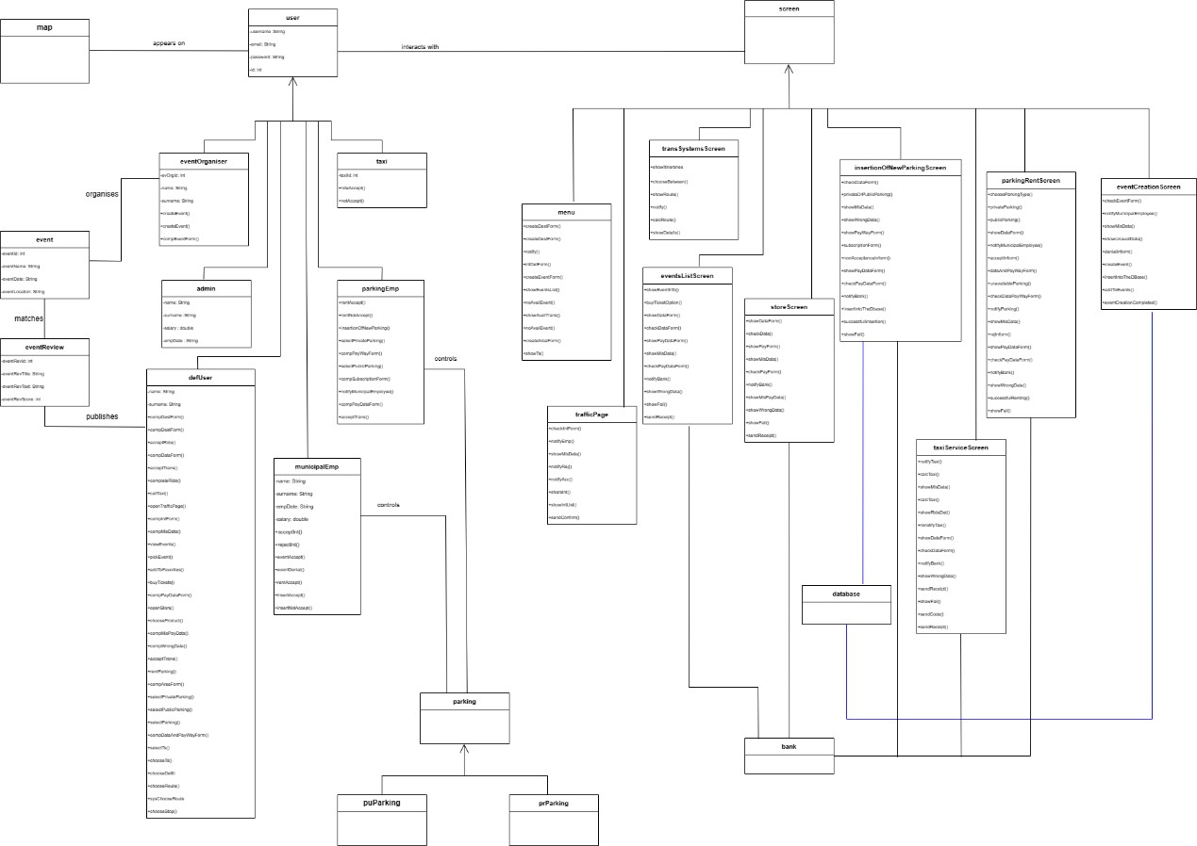

*Εικόνα 1: νέο διάγραμμα κλάσεων*

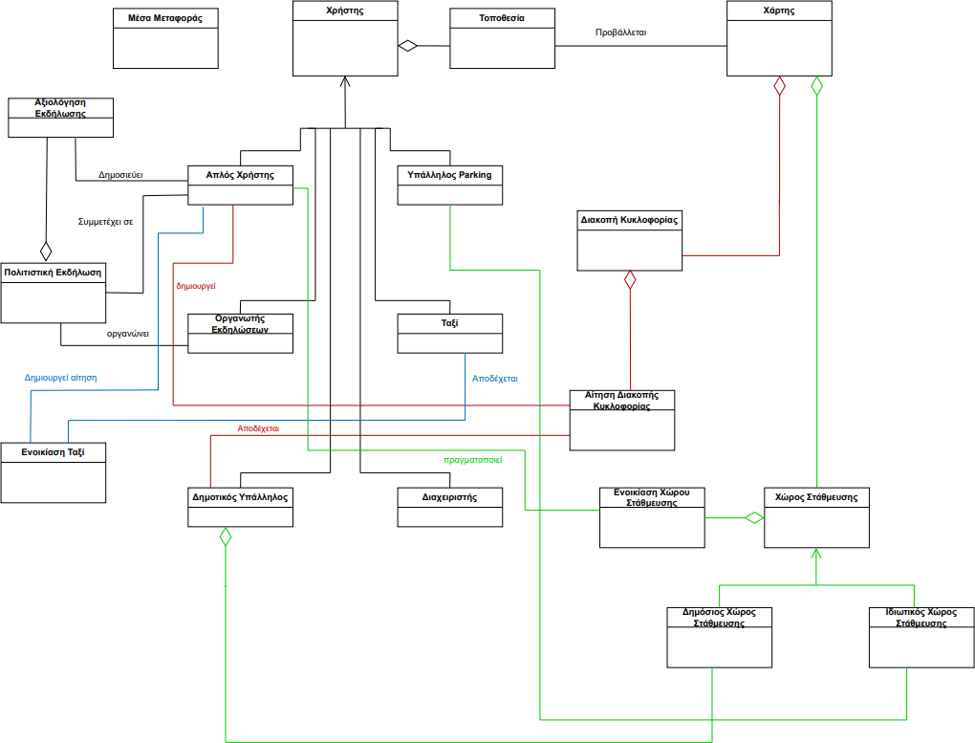

*Εικόνα 2: παλιά έκδοση του διαγράμματος κλάσεων*

# Περιγραφή Κλάσεων

* + **user**(χρήστης)**:** Γενική οντότητα του κάθε χρήστη της εφαρμογής περιλαμβάνοντας μόνο βασικές ιδιότητες του. Αφορά όλα τα είδη χρήστη της εφαρμογής
  + **defUser**(απλός χρήστης/πολίτης) : Αποτελεί ειδική περίπτωση της κλάσης **χρήστης**. Αφορά πολίτες που χρησιμοποιούν την εφαρμογή για να ενημερωθούν για την κυκλοφοριακή κίνηση, να ενοικιάσουν χώρο στάθμευσης να λάβουν πληροφορίες για εκδηλώσεις κα, όπως περιγράφεται στο project description
  + **municipalEmp**(δημοτικός υπάλληλος)**:** Αποτελεί ειδική περίπτωση της κλάσης **χρήστης**. Αφορά δημοτικούς υπαλλήλους που διαχειρίζονται την εφαρμογή, τους δημόσιους χώρους στάθμευσης, επιβλέπουν την

κυκλοφοριακή κίνηση και αποδέχονται αιτήματα από τους

**πολίτες** σχετικά με αυτήν.

* + **parkingEmp**(Υπάλληλος Parking): Αποτελεί ειδική περίπτωση της κλάσης **χρήστης**. Αφορά χρήστες της εφαρμογής που είναι υπεύθυνοι για την διαχείριση ιδιωτικών χώρων στάθμευσης (parking). Λαμβάνουν και αποδέχονται κρατήσεις θέσεων

στους χώρους αυτούς.

* + **taxi** (οδηγός ταξί): Αποτελεί ειδική περίπτωση της κλάσης **χρήστης**. Η κλάση αυτή απασχολεί οδηγούς ταξί οι οποίοι απαντούν(αποδέχονται ή απορρίπτουν) σε ραντεβού (τα οποία αντιστοιχούν στην κλάση **ενοικίαση ταξί**) με **απλούς χρήστες** .
  + **eventOrganiser**(Οργανωτής Εκδηλώσεων): Αποτελεί ειδική

περίπτωση της κλάσης **χρήστης**. Η κλάση αυτή αφορά χρήστες της εφαρμογής που είναι υπεύθυνοι για την οργάνωση και τον προγραμματισμό πολιτιστικών εκδηλώσεων . Οι χρήστες αυτοί μπορεί να αντιπροσωπεύουν κάποια οργάνωση ή πολιτιστικό οργανισμό.

* + **admin**(διαχειριστής) Ειδική περίπτωση της κλάσης **χρήστης**

που αφορά μόνο τα μέλη της ομάδας ανάπτυξης της

εφαρμογής, μέχρις ότου αυτή να παραδοθεί και ύστερα άτομα υπεύθυνα για την συντήρηση της.

* + **map** (χάρτης) **:** κλάση που είναι υπεύθυνη για την προβολή του χάρτη και όλων των σημαντικών πληροφοριών πάνω σε

αυτόν, όπως πχ δρομολόγια μέσων μεταφοράς, τοποθεσία αυτών, τοποθεσία χρήστη κα.

* + **database** (βάση δεδομένων): κλάση που αντιστοιχεί στην βάση δεδομένων με την οποία αλληλεπιδρά η εφαρμογή.
  + **event**(Εκδήλωση/event): κλάση η οποία αντιπροσωπεύει τις πολιτιστικές εκδηλώσεις που οργανώνουν οι **οργανωτές**

**εκδηλώσεων**. Περιέχει όλες τις πληροφορίες σχετικά με τις εκδηλώσεις αυτές.

* + **eventReview**(αξιολόγηση εκδήλωσης) : κλάση που διαχειρίζεται τις αξιολογήσεις και τα σχόλια των χρηστών σχετικά με τις πολιτιστικές εκδηλώσεις.
  + **parking**(χώρος στάθμευσης) : κλάση που αντιπροσωπεύει τους χώρους στάθμευσης, δημόσιους είτε ιδιωτικούς, που

παρέχονται από την εφαρμογή στους χρήστες.

* + **prParking** (ιδιωτικός χώρος στάθμευσης) : Αποτελεί υποκλάση του **χώρου στάθμευσης**. Ιδιωτικούς χώρους στάθμευσης διαχειρίζεται **υπάλληλος parking**.
  + **puParking** (δημόσιος χώρος στάθμευσης) : Υποκλάση του

**χώρου στάθμευσης**. Δημόσιους χώρους στάθμευσης χειρίζεται ένας **δημοτικός υπάλληλος.** Ένας **απλός χρήστης**

μπορεί να δεσμεύσει δημόσιους χώρους στάθμευσης χωρίς να πραγματοποιήσει πληρωμή αυτών.

* + **menu** (μενού) **:** Κλάση που αντιστοιχεί στο αρχικό μενού της εφαρμογής, μέσω του οποίου ο χρήστες αλληλεπιδρούν με τις δυνατότητες που αυτή παρέχει. Βασική κλάση της εφαρμογής καθώς ο χρήστης αλληλεπιδρά με αυτήν στα περισσότερα use cases.
  + **bank** (τράπεζα) **:** Κλάση που είναι υπεύθυνη για την

επικοινωνία της εφαρμογής με τραπεζικό σύστημα, ώστε να είναι δυνατή η επαλήθευση των στοιχείων πληρωμής που υποβάλλει ο χρήστης και η ολοκληρωση των συναλλαγών.

* + **screen** (οθόνη συστήματος) : Κλάση που αποτελεί γονέα όλων των κλάσεων που αποτελούν οθόνη, και αναφέρονται στη

συνέχεια.

* + **taxiServiceScreen** (σελίδα εξυπηρέτησης ταξί ) **:** Κλάση που αντιστοιχεί στην οθόνη του συστήματος με την οποία

αλληλεπιδρά ο χρήστης κατά την περίπτωση χρήσης “παραγγελία ταξί”.

* + **trafficPage** (σελίδα κυκλοφοριακής κίνησης) **:** Κλάση που αντιστοιχεί στην οθόνη του συστήματος με την οποία

αλληλεπιδρά ο χρήστης στην περίπτωση χρήσης “Διακοπή κυκλοφορίας”.

* + **parkingRentScreen** (σελίδα ενοικίασης θέσης σε χώρο στάθμευσης) **:** Κλάση που αντιστοιχεί στην οθόνη του συστήματος με την οποία αλληλεπιδρά ο χρήστης στην

περίπτωση χρήσης “Ενοικίαση θέσης χώρου στάθμευσης”.

* + **insertionOfNewParkingScreen** (σελίδα εισαγωγής χώρου στάθμευσης στην εφαρμογή) **:** Κλάση που αντιστοιχεί στην

οθόνη του συστήματος με την οποία αλληλεπιδρά ο χρήστης στην περίπτωση χρήσης “Εισαγωγή χώρου στάθμευσης στην εφαρμογή”.

* + **eventCreationScreen** (σελίδα δημιουργίας πολιτιστικής

εκδήλωσης): Κλάση που αντιστοιχεί στην οθόνη με την οποία αλληλεπιδρά ο χρήστης κατά την περίπτωση χρήσης “Δημιουργία Event”.

* + **eventsListScreen** (σελίδα προβολής πολιτιστικής εκδήλωσης): Κλάση που αντιστοιχεί στην οθόνη με την οποία αλληλεπιδρά ο χρήστης κατά την περίπτωση που επιθυμεί να δει τις

διαθέσιμες πολιτιστικές εκδηλώσεις.

* + **storeScreen** (σελίδα ηλεκτρονικών συναλλαγών): Κλάση που αντιστοιχεί στην οθόνη με την οποία αλληλεπιδρά ο χρήστης κατά την περίπτωση χρήσης “ Έκδοση εισιτηρίων

λεωφορείου”.

* + **transSystemsScreen** (σελίδα δρομολογίων ΜΜΜ): Κλάση που αντιστοιχεί στην οθόνη με την οποία αλληλεπιδρά ο χρήστης στην περίπτωση χρήσης “Ενημέρωση για τα δρομολόγια

ΜΜΜ”.

**Εργαλεία που χρησιμοποιήθηκαν**

Η συγγραφή του παρόντος τεχνικού κειμένου έγινε με την χρήση του Microsoft Word, καθώς και των δυνατοτήτων που αυτό παρέχει. Η δημιουργία του διαγράμματος των κλάσεων πραγματοποιήθηκε με χρήση του εργαλείου draw.io.